**BÀI ASM4**

**1.Áp dụng kỹ thuật SEO vào trang web**

**1.1 Sử dụng kyword liên quan đến nội dung trang web**

**1.2 Sử dụng sẻ title là nhan đề của trang cho biết về các chủ đề của trang liên quan đến vấn đề gì**

**1.3 Sử dụng thẻ description cho biết về nội dung chính của trang**

**1.4 Sử dụng thẻ viewport để tối ưu website tăng giảm kích thước,tỉ lệ phóng to thu nhỏ phù hợp với nhiều thiết bị**

**2.Trang web được submit lên google đánh chỉ mục**

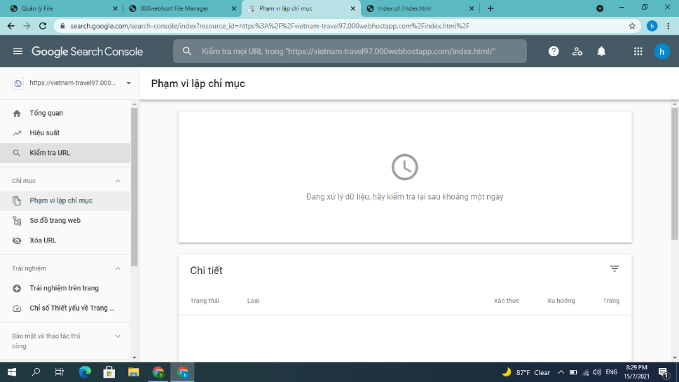

**3.Tích hợp google Analytics**

